# 概要

ヴィンランドを盟主とするアース人同盟のこと。

ユーラネシアから離脱したアース人によって作られた。今現在、世界のGDPの2割がこの地域で占められている。

# 連合旗

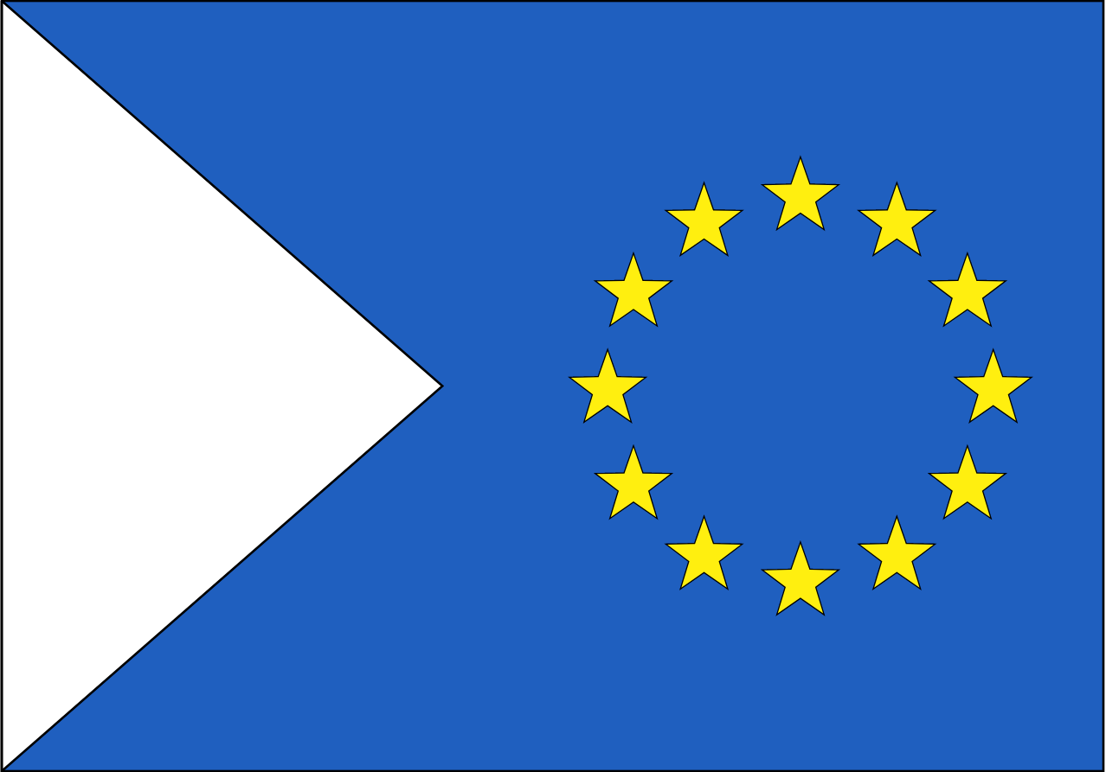

# 加盟国

